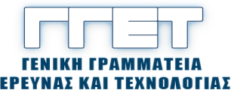

**ΕΛΛΗΝΙΚΗ ΔΗΜΟΚΡΑΤΙΑ**

**ΥΠΟΥΡΓΕΙΟ ΠΑΙΔΕΙΑΣ, ΕΡΕΥΝΑΣ & ΘΡΗΣΚΕΥΜΑΤΩΝ (ΥΠ.Π.Ε.Θ.)**

**ΓΕΝΙΚΗ ΓΡΑΜΜΑΤΕΙΑ ΕΡΕΥΝΑΣ & ΤΕΧΝΟΛΟΓΙΑΣ (Γ.Γ.Ε.Τ.)**

**ΔΕΛΤΙΟ ΤΥΠΟΥ 5/6/2019**

***Ελληνο-Γερμανική Συνάντηση εργασίας για Μεταφορά Γνώσης και Τεχνολογίας***

***Greek-German Workshop on Knowledge and Technology Transfer***

11 – 13 Ιουνίου 2019 **|** Εθνικό Κέντρο Έρευνας Φυσικών Επιστημών «ΔΗΜΟΚΡΙΤΟΣ»

Στις **11-13 Ιουνίου 2019** θα πραγματοποιηθεί στις εγκαταστάσεις του ΕΚΕΦΕ «Δημόκριτος» Ελληνο-γερμανική συνάντηση εργασίας (workshop) για τη Μεταφορά Γνώσης και Τεχνολογίας.

Η συνάντηση εργασίας διοργανώνεται από κοινού από τη Γενική Γραμματεία Έρευνας και Τεχνολογίας (Γ.Γ.Ε.Τ) του **Υπουργείου Παιδείας, Έρευνας και Θρησκευμάτων (ΥΠ.Π.Ε.Θ.)** και το **Ομοσπονδιακό Υπουργείο Παιδείας και Έρευνας της Γερμανίας (BMBF)**σε συνεργασία μετο **Ίδρυμα για την Έρευνα και την Τεχνολογία** **Fraunhofer-Venture IMW*,*** στο πλαίσιο του νέου διακρατικού προγράμματος συνεργασίας των δύο χωρών στην Έρευνα και Καινοτομία.

Τη συνάντηση εργασίας θα εγκαινιάσουν ο Αν. Υπουργός Παιδείας, Έρευνας και Θρησκευμάτων, Κώστας Φωτάκης, ο Κοινοβουλευτικός Υφυπουργός του Ομοσπονδιακού Υπουργείου Παιδείας και Έρευνας (BMBF), Thomas Rachel και η Γενική Γραμματέας Έρευνας και Τεχνολογίας, Πατρίτσια Κυπριανίδου.

Στην τριήμερη συνάντηση θα συμμετέχουν ερευνητές και εκπρόσωποι των ερευνητικών φορέων και επιχειρήσεων των 24 ερευνητικών έργων που συν-χρηματοδοτούνται από τις δύο χώρες στο πλαίσιο του προγράμματος διακρατικής συνεργασίας Ελλάδας – Γερμανίας (2016-2019). Στο νέο αυτό τριετές πρόγραμμα συνεργασίας, με διευρυμένο προϋπολογισμό, διατίθενται συνολικά 18 εκ. € (δημόσια δαπάνη), 9 εκ. € από την κάθε χώρα.

Το τριήμερο σεμινάριο έχει σκοπό την παρουσίαση της προόδου των 24 αυτών έργων αλλά και την περαιτέρω ευαισθητοποίηση και ενθάρρυνση της μεταφοράς γνώσης και τεχνολογίας ανάμεσα στους ερευνητικούς φορείς και τις επιχειρήσεις των δύο χωρών. Το σεμινάριο θα περιλαμβάνει διαλέξεις, αλλά και πρακτικές ασκήσεις για την αποτελεσματικότερη επιχειρηματική αξιοποίηση των αποτελεσμάτων της έρευνας των κοινών ερευνητικών έργων.

Τα 24 κοινά ερευνητικά έργα του προγράμματος επελέγησαν για χρηματοδότηση μέσα από εξαιρετικά ανταγωνιστικές διαδικασίες, μετά από ανοιχτή προκήρυξη και αξιολόγηση και από τις δύο χώρες. Τα έργα αυτά εμπίπτουν στους τομείς της υγείας και βιοεπιστημών, της αγροδιατροφής, της ενέργειας, των νέων υλικών, των βασικών τεχνολογιών γενικής εφαρμογής (KETs) καθώς και στη διεπιστημονική συνεργασία στους τομείς των κοινωνικών και ανθρωπιστικών επιστημών, πολιτισμού & τουρισμού.

Η ευρεία ανταπόκριση και οι υψηλής ποιότητας προτάσεις που κατατέθηκαν από την ελληνική και τη γερμανική επιστημονική και επιχειρηματική κοινότητα στην προκήρυξη με την υποβολή **213** προτάσεων καταδεικνύουν το μεγάλο ενδιαφέρον για το πρόγραμμα και τις υψηλές προσδοκίες για τα αποτελέσματα των έργων.

Η Ελλάδα και η Γερμανία συνδέονται με μακρόχρονη διακρατική συνεργασία στους τομείς της έρευνας και της καινοτομίας. Ενδεικτικά αναφέρουμε πως από τα τέλη της δεκαετίας του 1980 έχουν υπογραφεί **16** πρωτόκολλα επιστημονικής και τεχνολογικής συνεργασίας και έχουν χρηματοδοτηθεί **642** κοινά ερευνητικά έργα. Μέσω αυτών ενισχύθηκαν οι δεσμοί μεταξύ της Ελληνικής και Γερμανικής επιχειρηματικότητας και ερευνητικής και ακαδημαϊκής κοινότητας και δημιουργήθηκαν οι προϋποθέσεις για την συνέχιση και περαιτέρω διεύρυνση της επιτυχούς διμερούς αυτής συνεργασίας.

Επισημαίνεται ότι η διακρατική συνεργασία Ελλάδας – Γερμανίας στην Έρευνα και Καινοτομία είναι το μοναδικό πολυθεματικό διμερές πρόγραμμα που υλοποιούν και συγχρηματοδοτούν οι δύο χώρες με άλλο κράτος-μέλος της Ευρωπαϊκής Ένωσης και είναι ενδεικτική της υψηλής προτεραιότητας που προσδίδουν και οι δύο χώρες στη συνεργασία αυτή.

Στο πλαίσιο της διακρατικής Ε&Τ συνεργασίας υπάρχει η πρόθεση υποστήριξης μακροχρόνιων συνεργασιών ευρύτερης κλίμακας μεταξύ ακαδημαϊκών κέντρων, επιχειρήσεων και ερευνητικών φορέων των δύο χωρών, οικοδομώντας πάνω στις στέρεες βάσεις που έχουν μέχρι τώρα τεθεί.

*Γενική Γραμματεία Έρευνας και Τεχνολογίας* ***ΓΓΕΤ***// *Email:* [*gsrt@gsrt.gr*](mailto:gsrt@gsrt.gr) // [*http://www.gsrt.gr*](http://www.gsrt.gr)

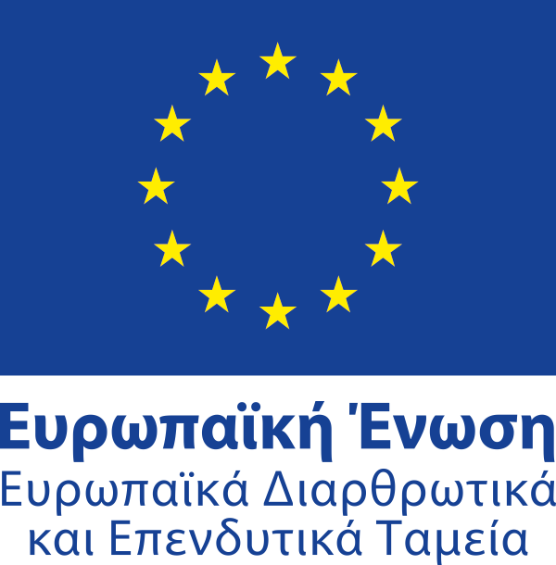   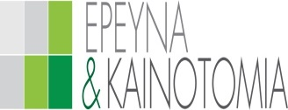 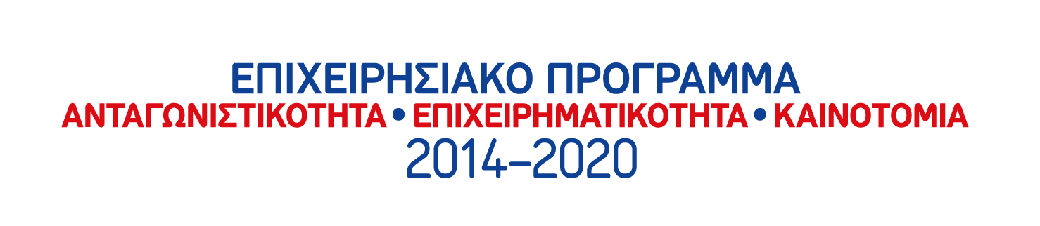 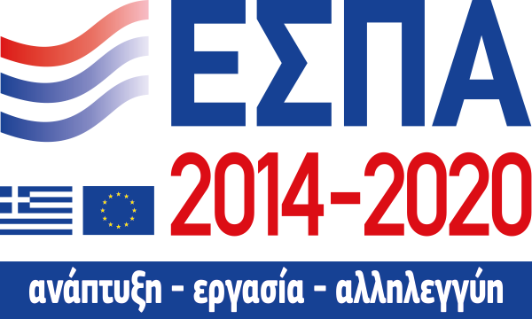 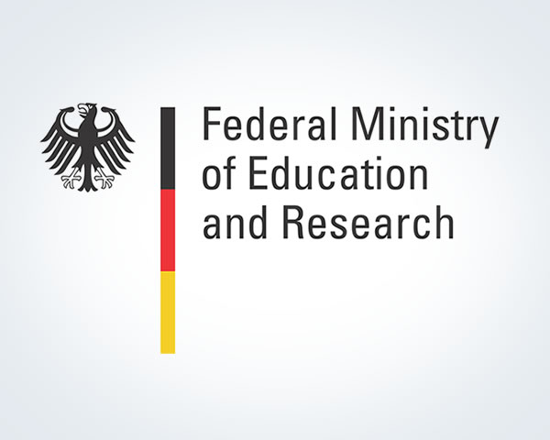

Με τη συγχρηματοδότηση της Ελλάδας και της Ευρωπαϊκής Ένωσης